# [Testeo de funcionalidad TMG-19](https://cchiesa.atlassian.net/browse/TMG-19)

* Como secretaria quiero iniciar sesión en el sistema para poder administrar el sitio
  + Debe haber un input para el email y verificar que el formato sea válido.
  + Debe haber un input tipo string para la contraseña con un largo entre 6 y 8 caracteres
  + Verificar que el usuario este cargado en el sistema como secretaria.

|  |  |
| --- | --- |
| **Resultados esperados** | Poder loguearme correctamente con el usuario correcto y no con otro. No poder entrar a las opciones del menú de Solicitudes y Gestión de Materiales si no estoy logeado. |
| **Incidencias/Bugs** | Ninguno |

**Pasos de prueba**:

Datos para prueba:

userName: secretaria.recolecoop@gmail.com  
password: 123456

Sin estar logeado no se puede ingresar a Solicitudes y Gestión de Materiales:

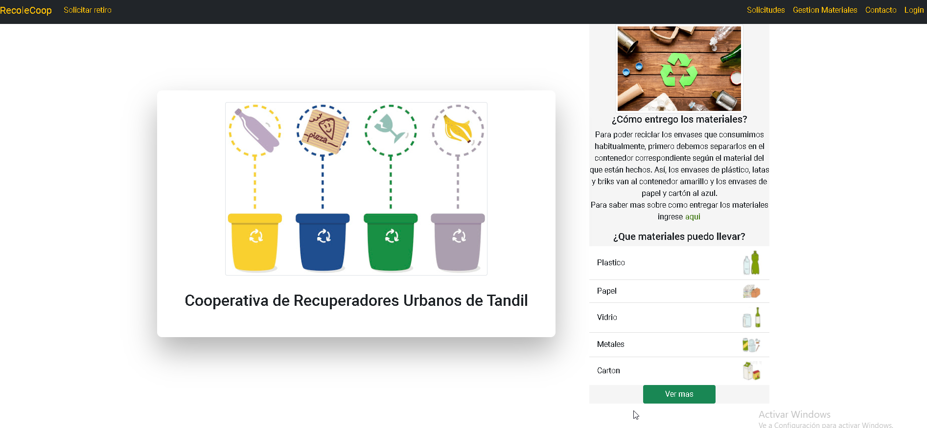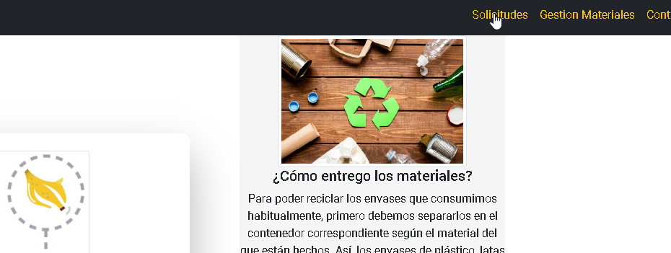

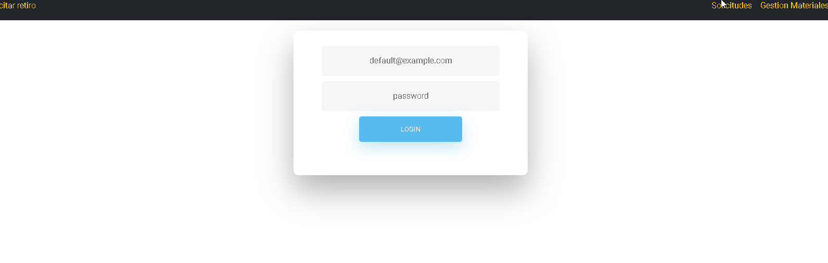

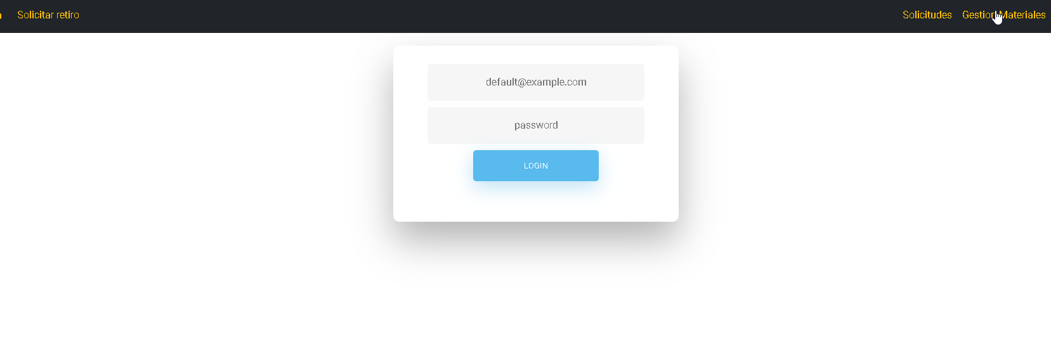

Luego de loggearme puedo ingresar correctamente:

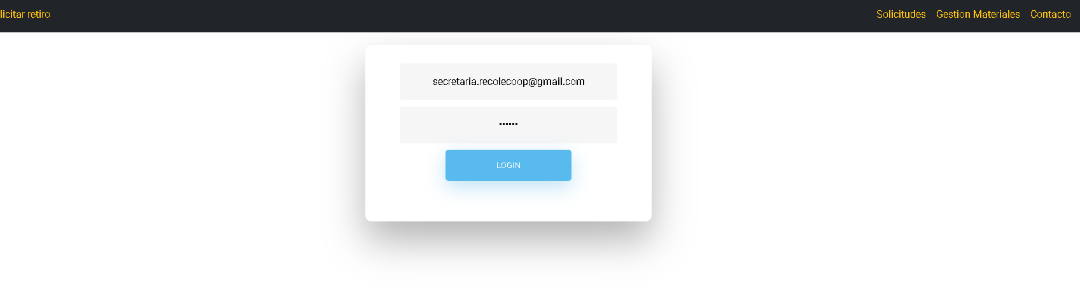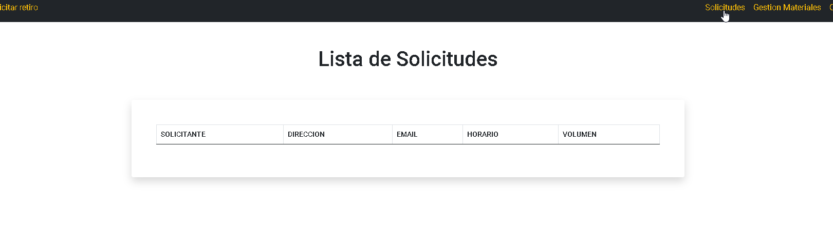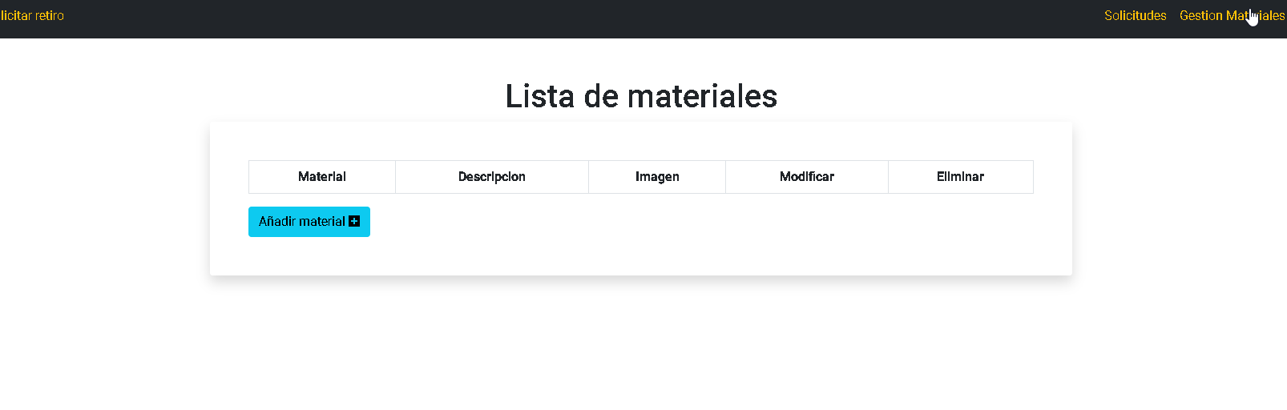

Validación de login con otro usuario:

